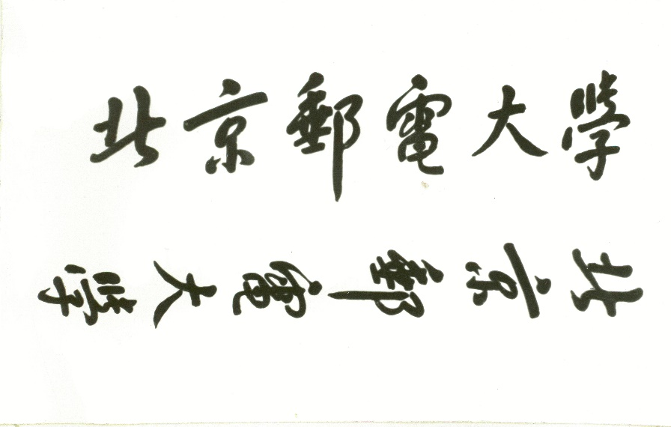

自动控制综合实验（1）

实验报告



姓名：__________

学院：__________

专业：__________

班级：__________

学号：__________

班内序号：__________

指导教师：__________

成绩：__________

年 月 日

**Part1 基于Matlab/Simulink的软件仿真实验**

1. 居中，小三号，加粗，中文用宋体，英文及数字用新罗马字体
2. 单倍行距；段前、段后均设置1行间距；去掉段落格式的默认设置

**第X章 题目**

1. 居中，四号，加粗，中文用宋体，英文及数字用新罗马字体
2. 单倍行距；段前、段后均设置1行间距；去掉段落格式的默认设置

**作业X：题目**

（1）两端对齐，小四号，加粗，中文用宋体，英文及数字用新罗马字体

（2）公式用公式编辑器输入：插入→对象→ mathtype equation

（3）单倍行距；去掉段落格式的默认设置

**结果：内容包含：（1）matlab程序；（2）答案**

1. 两端对齐，小四号，中文用宋体，英文及数字用新罗马字体
2. matlab程序和答案可从matlab软件中copy，但除了图形外，其他不能用图形格式
3. 单倍行距；去掉段落格式的默认设置

**[例]**

**Part1 基于Matlab/Simulink的软件仿真实验**

**第2章基于MATLAB/Simulink建立控制系统数学模型**

**【作业2-1】建立系统传递函数的多项式模型**

**；**

答：

>> num=[5,50,175,260,140];den=[1,3,5,8,9,5,1,0];printsys(num,den)

num/den =

5 s^4 + 50 s^3 + 175 s^2 + 260 s + 140

------------------------------------------------

s^7 + 3 s^6 + 5 s^5 + 8 s^4 + 9 s^3 + 5 s^2 + s

**Part2 基于EL-AT-III型自动控制实验系统的硬件模拟实验**

1. 居中，小三号，加粗，中文用宋体，英文及数字用新罗马字体
2. 单倍行距；段前、段后均设置1行间距；去掉段落格式的默认设置

**实验X 题目**

1. 居中，四号，加粗，中文用宋体，英文及数字用新罗马字体
2. 单倍行距；段前、段后均设置1行间距；去掉段落格式的默认设置
3. **实验目的**

标题：

（1）两端对齐，小四号，加粗，中文用宋体，英文及数字用新罗马字体

（2）单倍行距；去掉段落格式的默认设置

[内容]

**二、实验原理**

[内容]

**三、实验内容**

内容：

（1）两端对齐，小四号，中文用宋体，英文及数字用新罗马字体

（2）单倍行距；去掉段落格式的默认设置

（3）公式用公式编辑器输入：插入→对象→ mathtype equation

（4）曲线格式要完整：有横、纵坐标名称，

[内容]

**四、实验结果及分析**

[内容]

**五、总结**

[内容]

**[例]**

**Part2 基于EL-AT-III型自动控制实验系统的硬件模拟实验**

**实验一 典型环节及其阶跃响应**

1. **实验目的**

掌握控制模拟实验的基本原理和一般方法；掌握控制系统时域性能指标的测量方法。

**二、实验原理**

控制系统模拟实验采用复合网络法来模拟各种典型环节，即利用运算放大器不同的输入网络和反馈网络模拟各种典型环节，然后按照给定系统的结构图将这些模拟环节连接起来，便得到了相应的模拟系统。再将输入信号加到模拟系统的输入端，并利用计算机等测量仪器，测量系统的输出，便可得到系统的动态响应曲线及性能指标。若改变系统的参数，还可进一步分析研究参数对系统性能的影响。

**三、实验内容**

1．**比例环节模拟电路及其传递函数：**

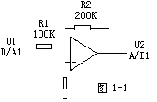



（其他环节按此要求补充完成；公式的输入按公式编辑器完成，不能用图片形式）

**四、实验结果及分析**

**1．比例环节的单位阶跃响应曲线**

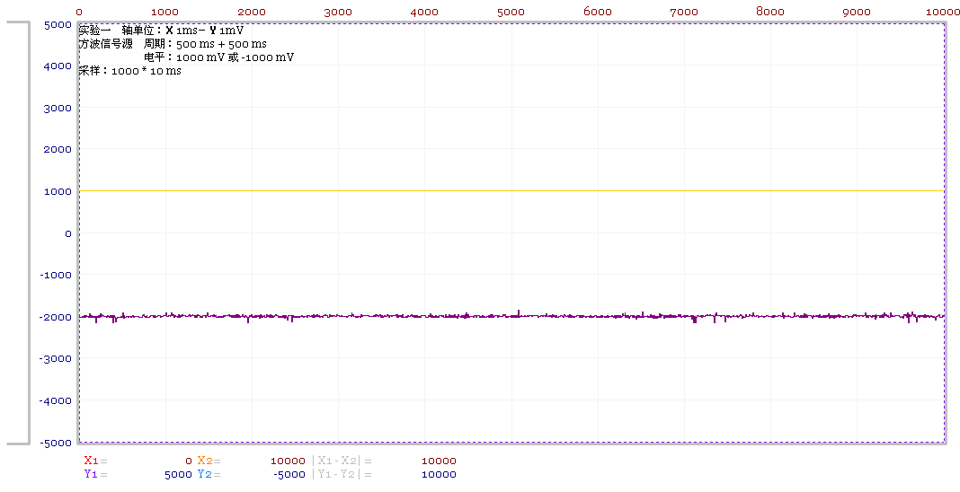

输入Ui

输出Uo

图2

（其他环节按此要求补充完成；图形加图号；标出输入曲线、输出曲线名称，以便辨认；写出待求参数的实测值和理论计算过程；注意分析）

1. **总结**

将实验中测得的曲线、数据及理论计算值填入表格1-1。

表1-1实验数据测试表

|  |  |  |  |  |
| --- | --- | --- | --- | --- |
| 参数 | 阶跃响应曲线 | Ts(秒) | | |
|  | 理论值 | 实测值 |
| R1=R2=100k  C＝1uf  K=1  T=0.1s | 见图 | 比例环节 |  |  |
| 见图 | 惯性环节 |  |  |
| 见图 | 积分环节 |  |  |
| 见图 | 微分环节 |  |  |
| 见图 | 比例+微分 |  |  |
| 见图 | 比例+积分 |  |  |
| R1=100k  R2=100k  C＝1uf  K=2  T=0.1s | 见图2 | 比例环节 | 无 | 无 |
| 见图 | 惯性环节 |  |  |
| 见图 | 积分环节 |  |  |
| 见图 | 微分环节 |  |  |
| 见图 | 比例+微分 |  |  |
| 见图 | 比例+积分 |  |  |

（表格中的其他数据按此要求补充完成；）

实验报告的其他说明：

1. 除封面外，其他内容正反面打印。
2. 软件仿真和硬件模拟实验报告综合成一个报告。
3. 内容完整，格式符合基本规范。
4. 纸质版和电子版的实验报告均要上交。
5. 各班统一提交，请于2019年1月11日之前交到各自指导老师处。